BÁO CÁO CÔNG VIỆC HÀNG NGÀY — CẬP NHẬT 25/09/2026: Xưởng 5 (nhà máy Hố Nai 1, Công ty Hố Nai) hoàn thiện màu AQ 002 H (50 bộ) + kiểm tra đánh giá 04 quy trình điều chỉnh tại Hố Nai
Ngày báo cáo: 25/09/2026
Người báo cáo: Bùi Thiên Lộc (QC BT Chem)
Kính gửi: BLĐ phòng Kỹ thuật & phòng QC BT-Chem
Nguồn: tin nhắn Zalo của Bùi Thiên Lộc, hội thoại *“Loc QC ( So 2)”* — gửi lúc 18:32 ngày 25/09/2026: 02 đoạn text + 17 ảnh (bản báo cáo viết tay 02 trang và các tấm phôi mẫu đối chiếu thẻ màu nằm trong bộ ảnh này), không có video.

1. Nguyên văn tin nhắn báo cáo trong ngày
Báo cáo công việc hằng ngày kiểm tra tại Hố Nai: Cùng kỹ thuật nhà máy ( a Tân) và kỹ thuật Dũng đánh giá kết quả kiểm tra các phôi gỗ MDF thực hiện qui trình điều chỉnh màu AQ 002 H. Kết quả : Qui trình sử dụng Primer White độ che lấp đạt, không thấy lồi nên đen của MDF nhưng còn các gân MDF chưa xử lý dc bị nổi lên. Các qui trình còn lại màng sơn còn lòi nền đen ở đường quét cọ.
Xưởng 5 đã sản xuất hoàn thiện màu AQ 002 H số lương 50 bộ theo qui trình có thay đổi chuyển công đoạn Lót màu AQ 002 H quét cọ sau công đoạn phun lót màu AQ 002 H. Sản phẩm hoàn thiện QC nhà máy kiểm tra đạt yêu cầu và đóng gói trên chuyền. Thực tế sx sau công đoạn lót màu AQ 002 H lần 3 sẽ phun dặm lót màu AQ 002H bằng súng bầu những vị trí thấy nền và khe kẽ.
*(nguyên văn, gồm cả các chỗ viết lệch: “số lương”, “lồi nên đen”, “gan MDF”, “chưa xử lý dc”)*

2. Bản báo cáo viết tay (02 trang) — “Kiểm tra chất lượng màu AQ 002 H tại công ty Hố Nai, thử nghiệm điều chỉnh qui trình”
*Nguồn: ảnh chụp bản báo cáo viết tay 02 trang do nhân viên gửi kèm.*
- Kính gửi: BGĐ phòng Kỹ thuật & phòng QC BT-Chem
- Người viết báo cáo: Bùi Thiên Lộc — ô *“Ngày viết báo cáo”* trên form để trống
- Thực hiện: cùng Kỹ thuật BT-Chem (A. Dũng) và có thông qua Kỹ thuật Hố Nai (A. Tấn) trên phôi MDF
04 quy trình thử nghiệm (nguyên văn từ bản viết tay):
Bước | Quy trình 1 — chuẩn áp dụng SX thực tế | Quy trình 2 — cải tiến trong sản xuất (đã SX) | Quy trình 3 — điều chỉnh (A) | Quy trình 4 — điều chỉnh (B)
1 | Phun ngăn dầu TB 1501 (+ stain màu AQ 002) | Phun ngăn dầu TB 1501 (+ stain màu AQ 002) | Phun ngăn dầu TB 1501 (+ stain màu AQ 002) | Lót BT 02-2203 H (Primer White) + 1,5 phụ gia TB — phun 1 path, # 320
2 | Lót màu AQ 002 H (+ 5% nước) phun + quét cọ, # 320 *(bản viết tay gạch sửa từ 400 thành 320)* | Lót màu AQ 002 H (+ 10% nước) phun 1 path, # 320 | Lót SW 6-0909 H phun 1 path, # 320 | Lót màu AQ 002 H (+ 5% nước) phun + quét cọ, # 400
3 | Lót màu AQ 002 H (+ 10% nước) phun 1 path, # 400 | Lót màu AQ 002 H (+ 5% nước) phun + quét cọ, # 400 | Lót màu AQ 002 H (+ 5% nước) phun + quét cọ, # 400 | Lót màu AQ 002 H (+ 10% nước) phun 1 path
4 | Lót màu AQ 002 H (+ 10% nước) phun 1 path | Lót màu AQ 002 H (+ 10% nước) phun 1 path | Lót màu AQ 002 H (+ 10% nước) phun 1 path | Bóng Bex 03-2410 H 5% (+ 5% nước) phun 1 path
5 | Bóng BEX 03-2410 H 5% (+ 5% nước) phun 1 path | Bóng Bex 03-2410 H 5% (+ 5% nước) phun 1 path | Bóng Bex 03-2410 H 5% (+ 5% nước) phun 1 path | —

3. Kết quả đánh giá so với thẻ gốc mẫu màu AQ 002 H (nguyên văn)
Quy trình | Độ che lấp / màng sơn | Lỗi còn lại
Quy trình 4 (điều chỉnh B — Primer White) | Độ che lấp (phủ) đạt yêu cầu | Còn các lỗi của MDF (gân MDF) chưa được láng
Quy trình 3 (điều chỉnh A — SW 6-0909 H) | — | Còn thấy nền đen phía dưới nền (ít)
Quy trình 1 (sản xuất chuẩn) | — | Còn thấy nền đen phía dưới nền
Quy trình 2 (SX thực tế cải tiến) | Xử lý được các lỗi của MDF | Còn thấy nền đen phía dưới (ít)
- Màu sắc: gần tương đương màu.
- Độ bám dính: dán băng keo giật màng sơn Đạt.
- Kết luận của bản viết tay: *“Qui trình sử dụng Primer White độ che lấp nền tốt nhất nhưng còn các lỗi của MDF (gân MDF) chưa được láng.”*
- Người ký xác nhận: Trần Thanh Dũng (Kỹ thuật BT-Chem) và Bùi Thiên Lộc (người báo cáo).

4. Ghi chú trên các tấm phôi mẫu thử nghiệm
- Phôi “Qui trình Thực Tế (chuẩn) 24/9” — đối chiếu thẻ mẫu `AQ . 002 (H)`: lộ nền đen theo vệt cọ quét, gợn sọc vệt cọ ở chân màng sơn.
- Phôi “Q.trình Sử dụng Lót SW6-0909 bước 2” — ghi chú lỗi: *“Còn thấy nền đen của MDF”*.
- Phôi “Q.trình sử dụng Primer White (24/9)” — ghi chú *“Độ che lấp (phủ) Đạt”* và *“Lỗi MDF chưa xử lý đc”*, khoanh tròn 2 vị trí gân phôi nổi lên.
- Phôi “Qui trình SX Thực tế Cải tiến (24/9)” — ghi chú `Độ che lấp Đạt` / `Lỗi MDF chưa xử lý đc`.

5. Việc sản xuất tại Xưởng 5 – Hố Nai 1 trong ngày
- Đã sản xuất hoàn thiện màu AQ 002 H — 50 bộ theo quy trình có thay đổi: chuyển công đoạn Lót màu AQ 002 H quét cọ lên SAU công đoạn phun lót màu AQ 002 H (đối chiếu bảng mục 2: QT2 là biến thể có thứ tự này).
- Sản phẩm hoàn thiện: QC nhà máy kiểm tra đạt yêu cầu và đóng gói trên chuyền.
- Thực tế sản xuất: sau công đoạn lót màu AQ 002 H lần 3 sẽ phun dặm lót màu AQ 002 H bằng súng bầu tại những vị trí thấy nền và khe kẽ.

6. Hình ảnh minh họa
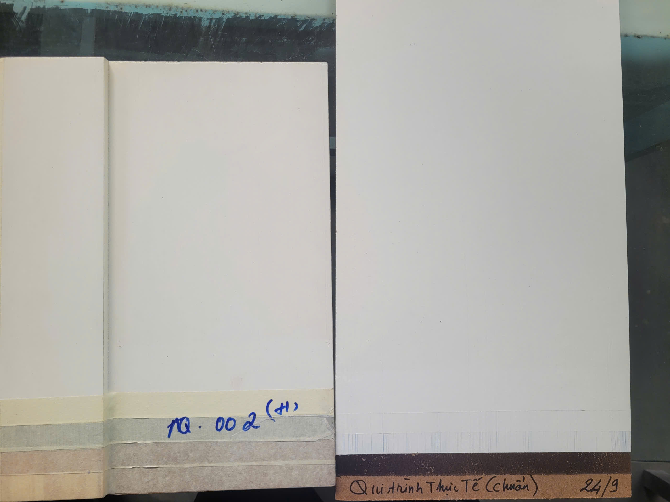
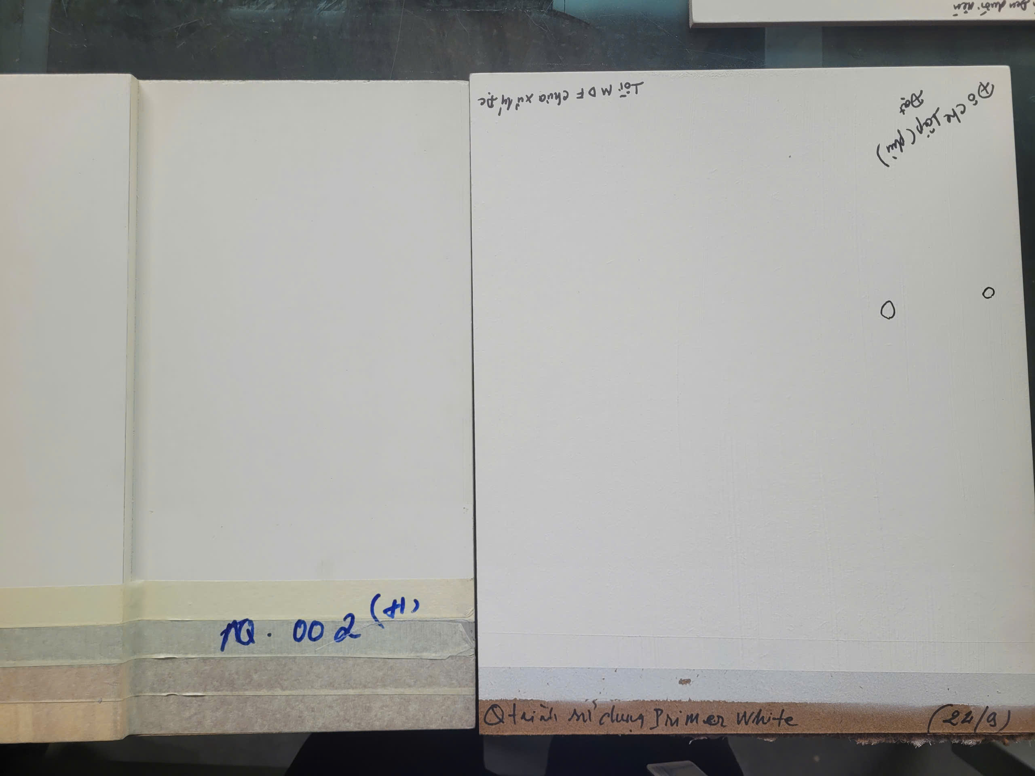
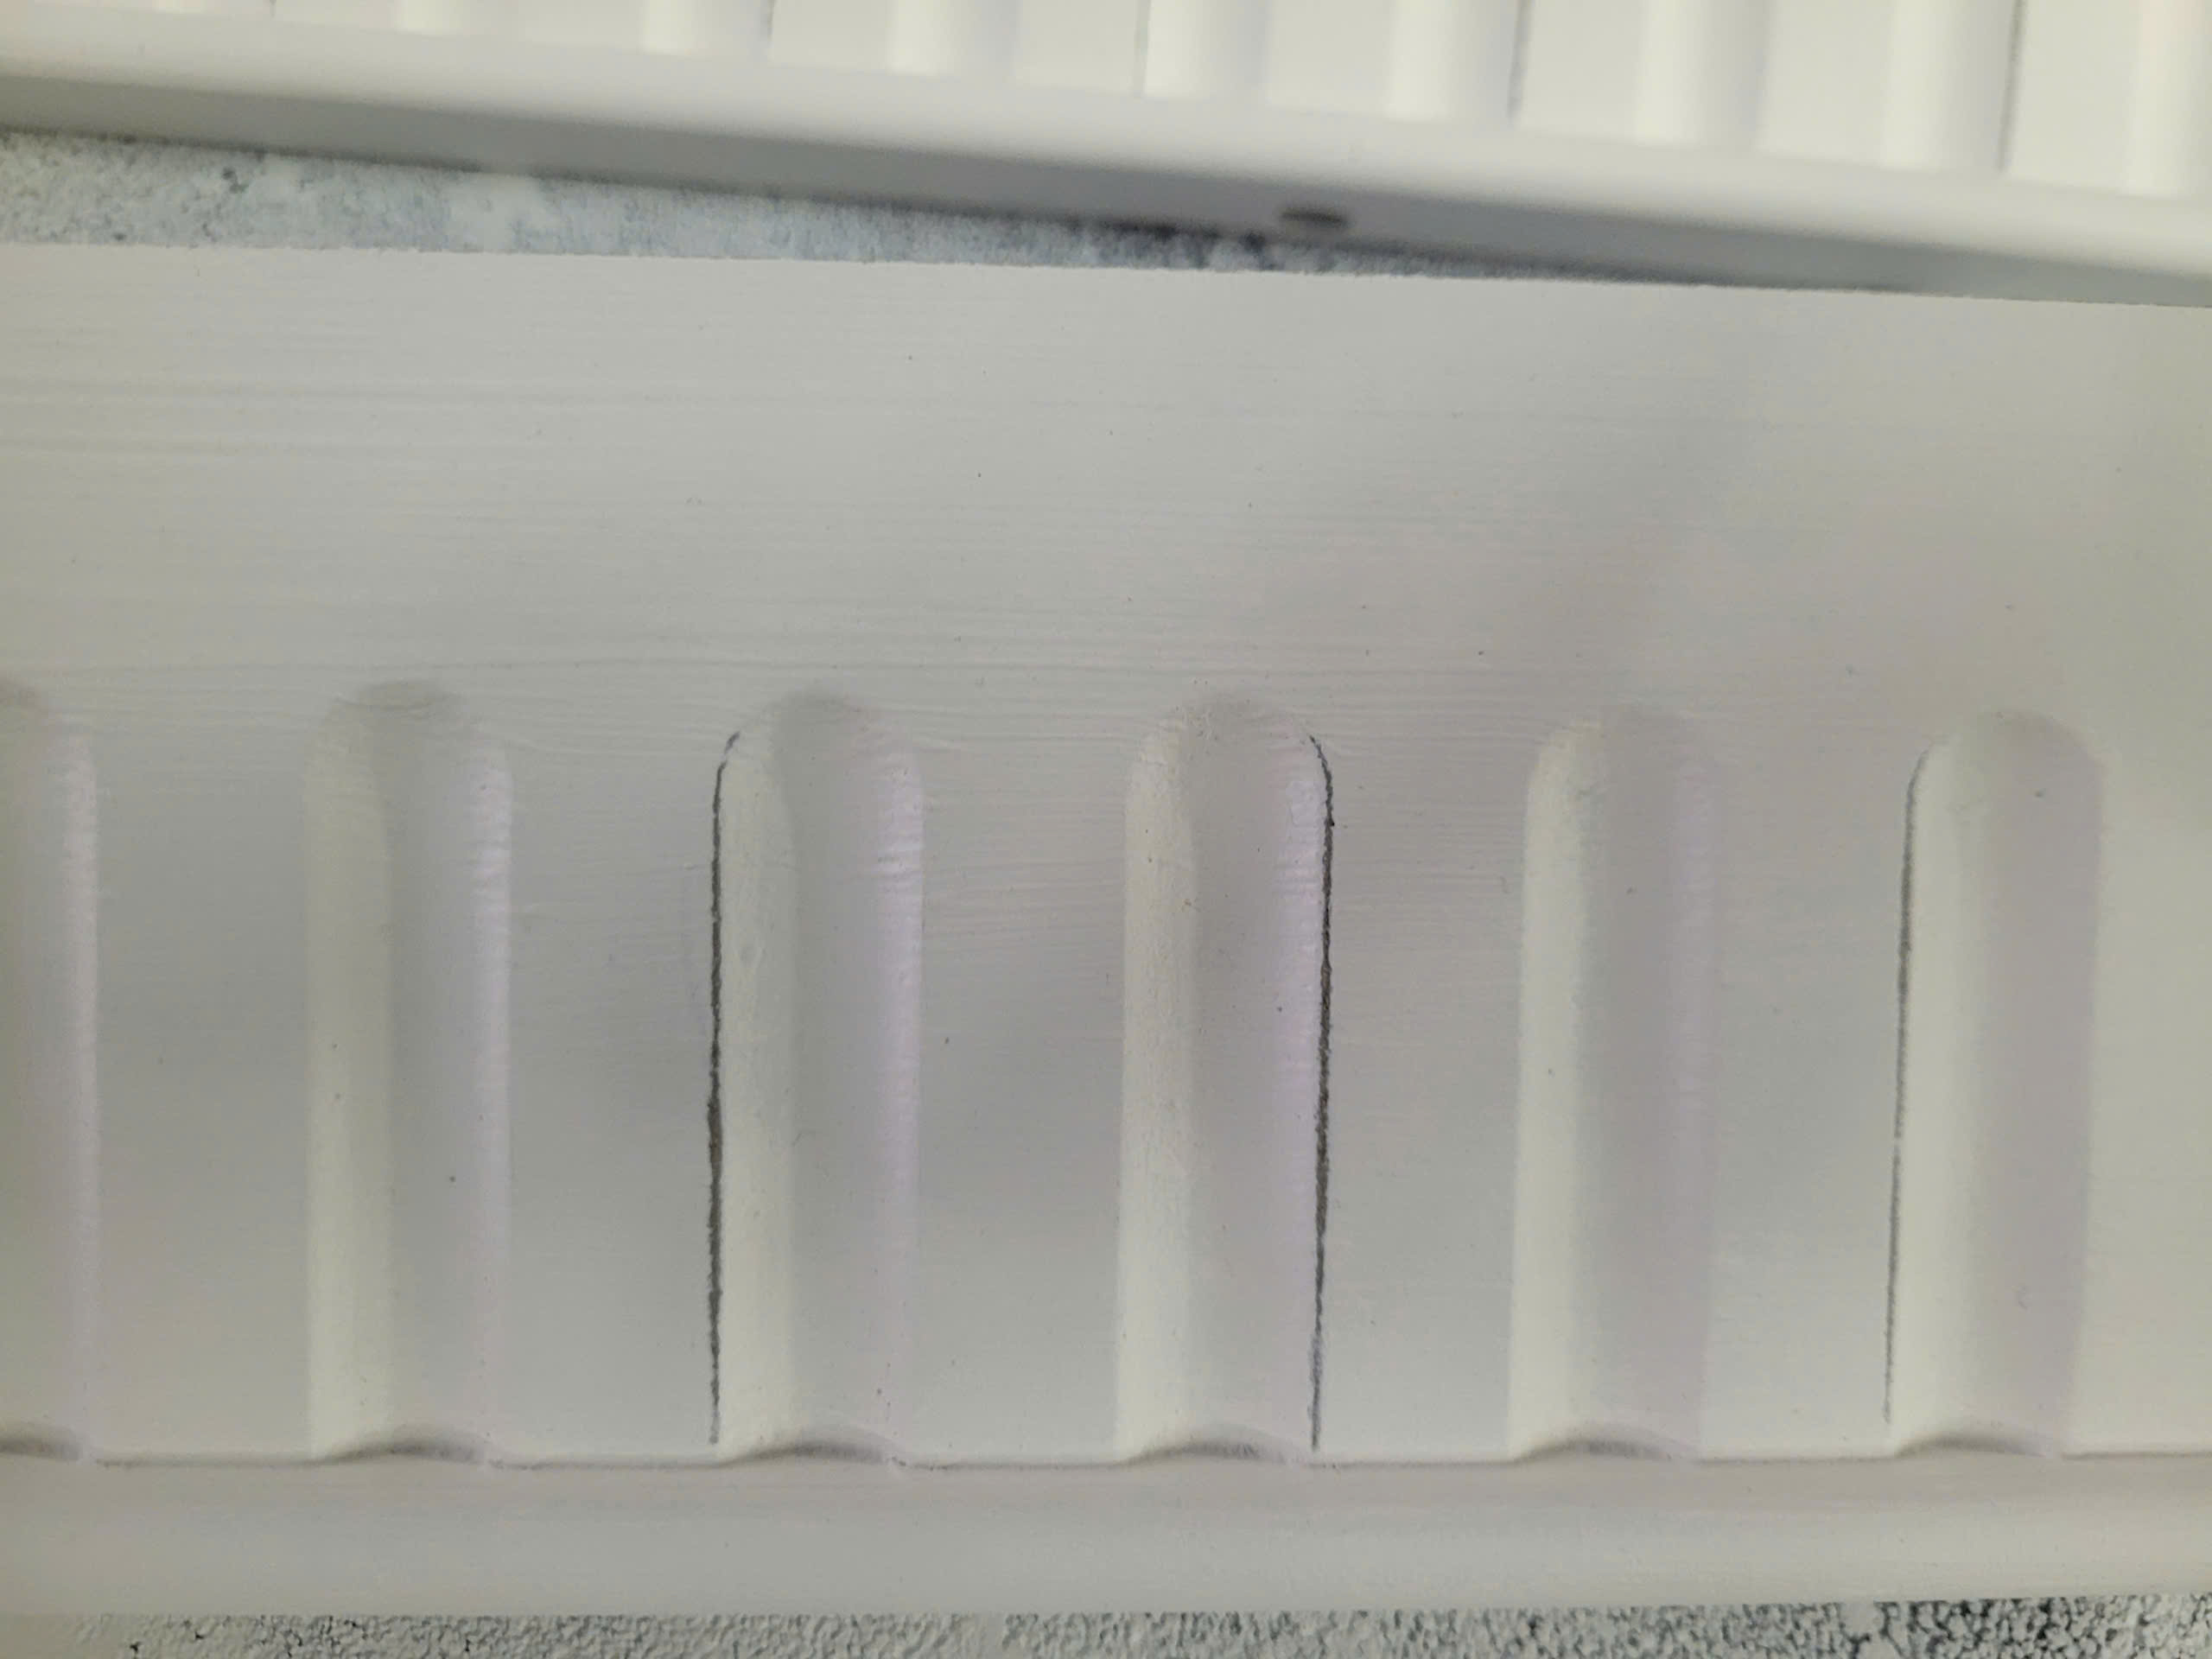
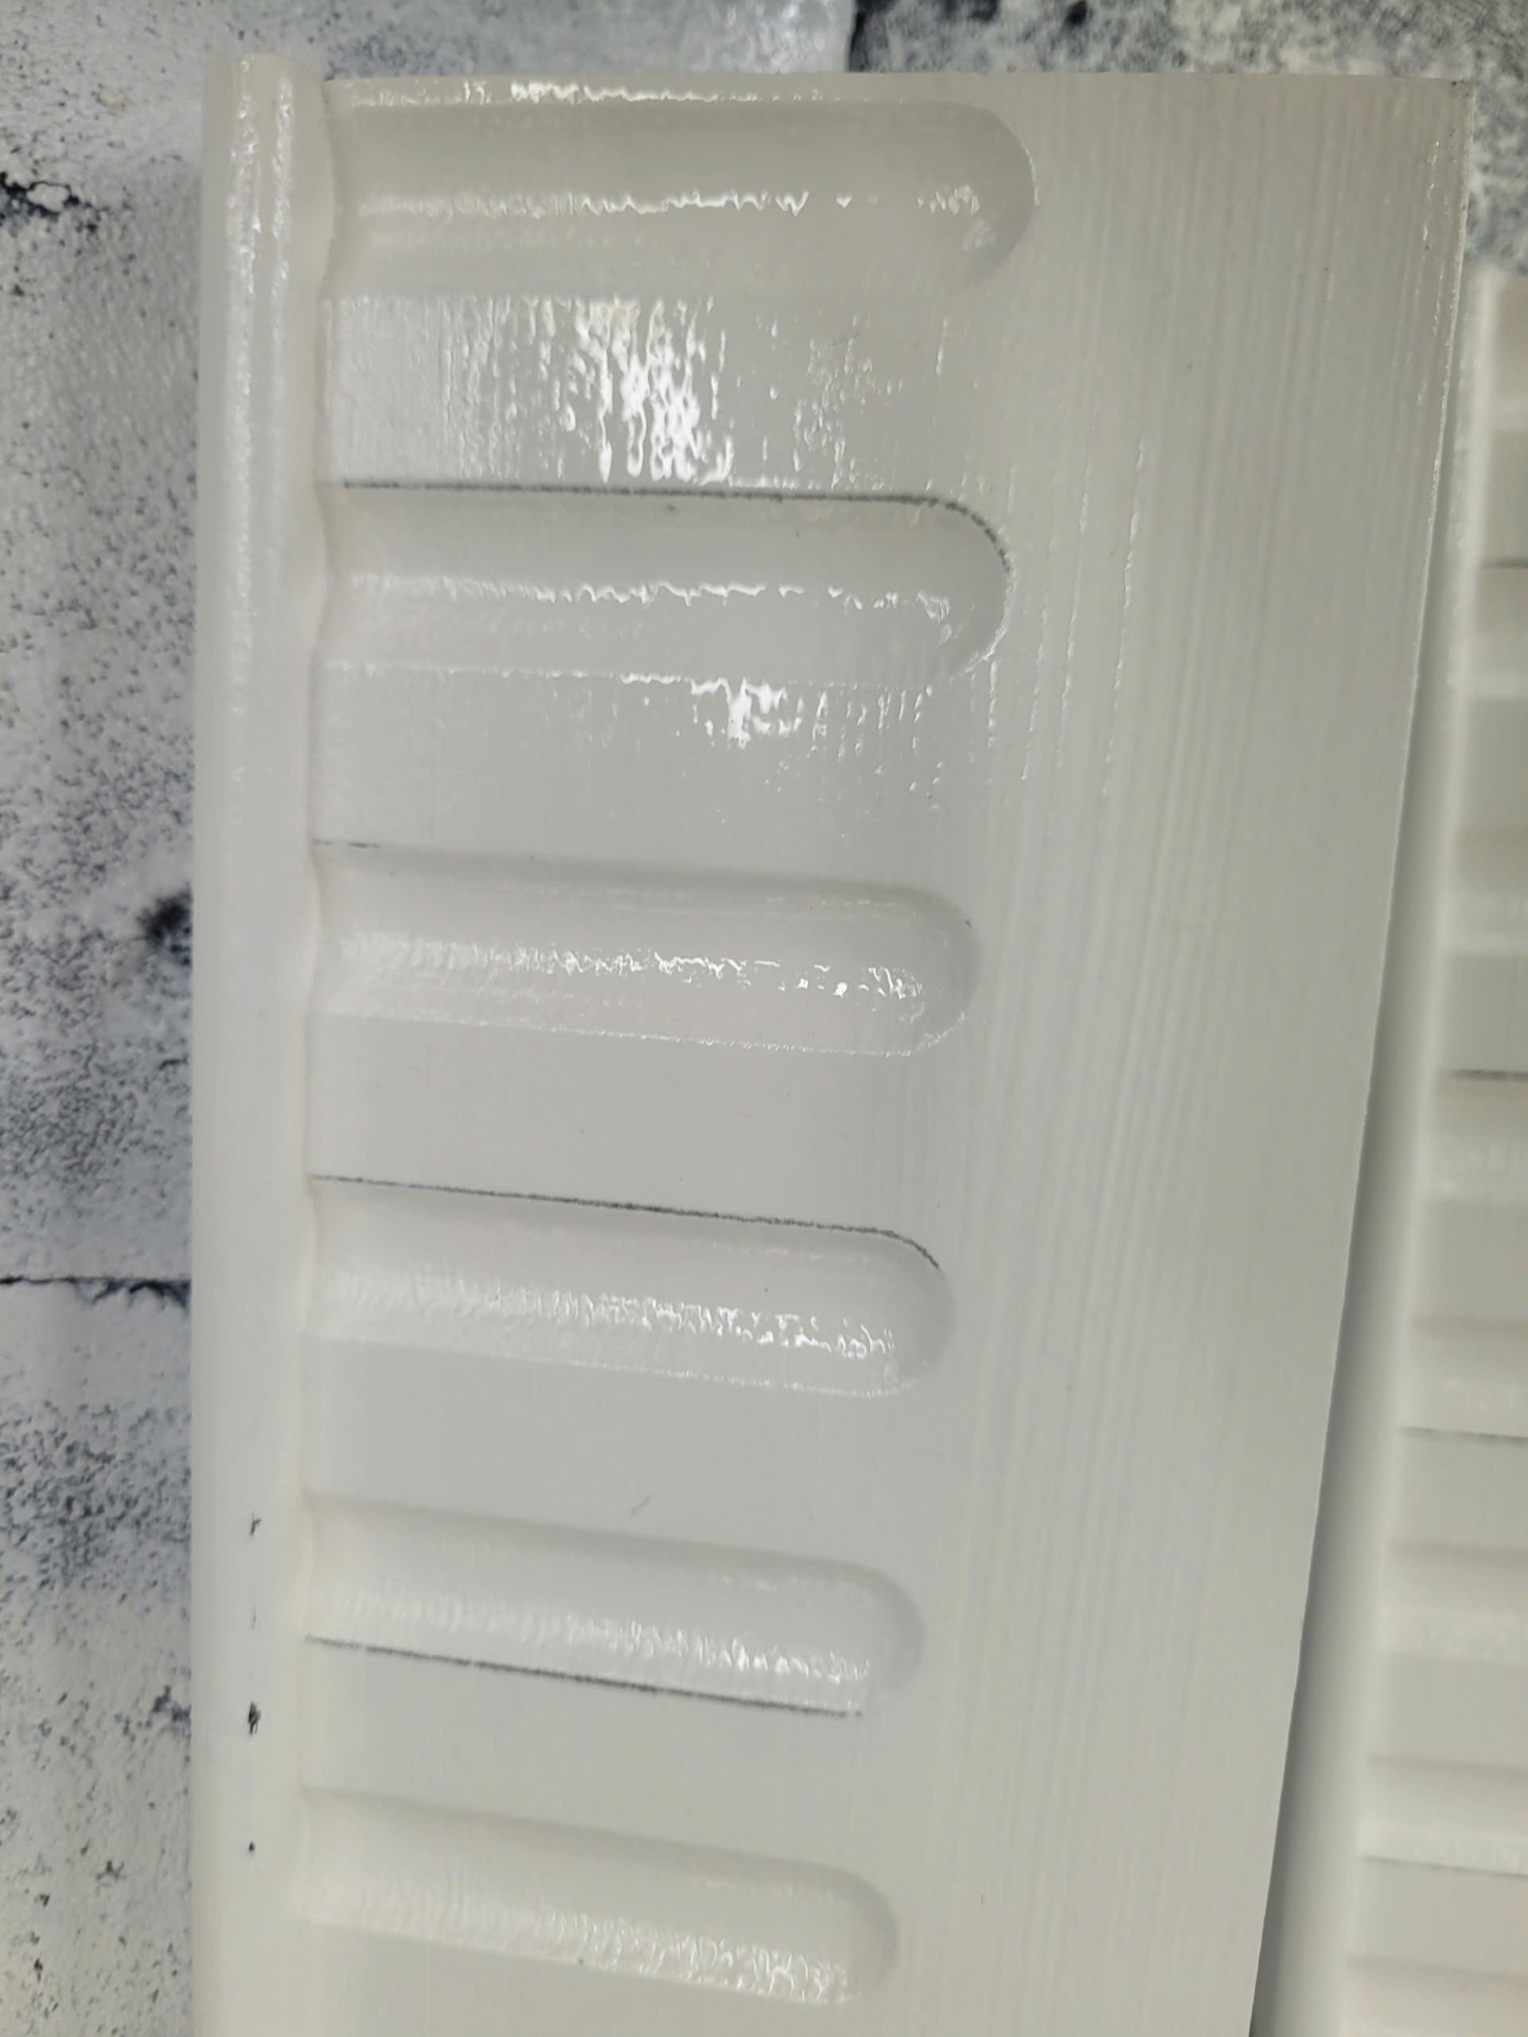
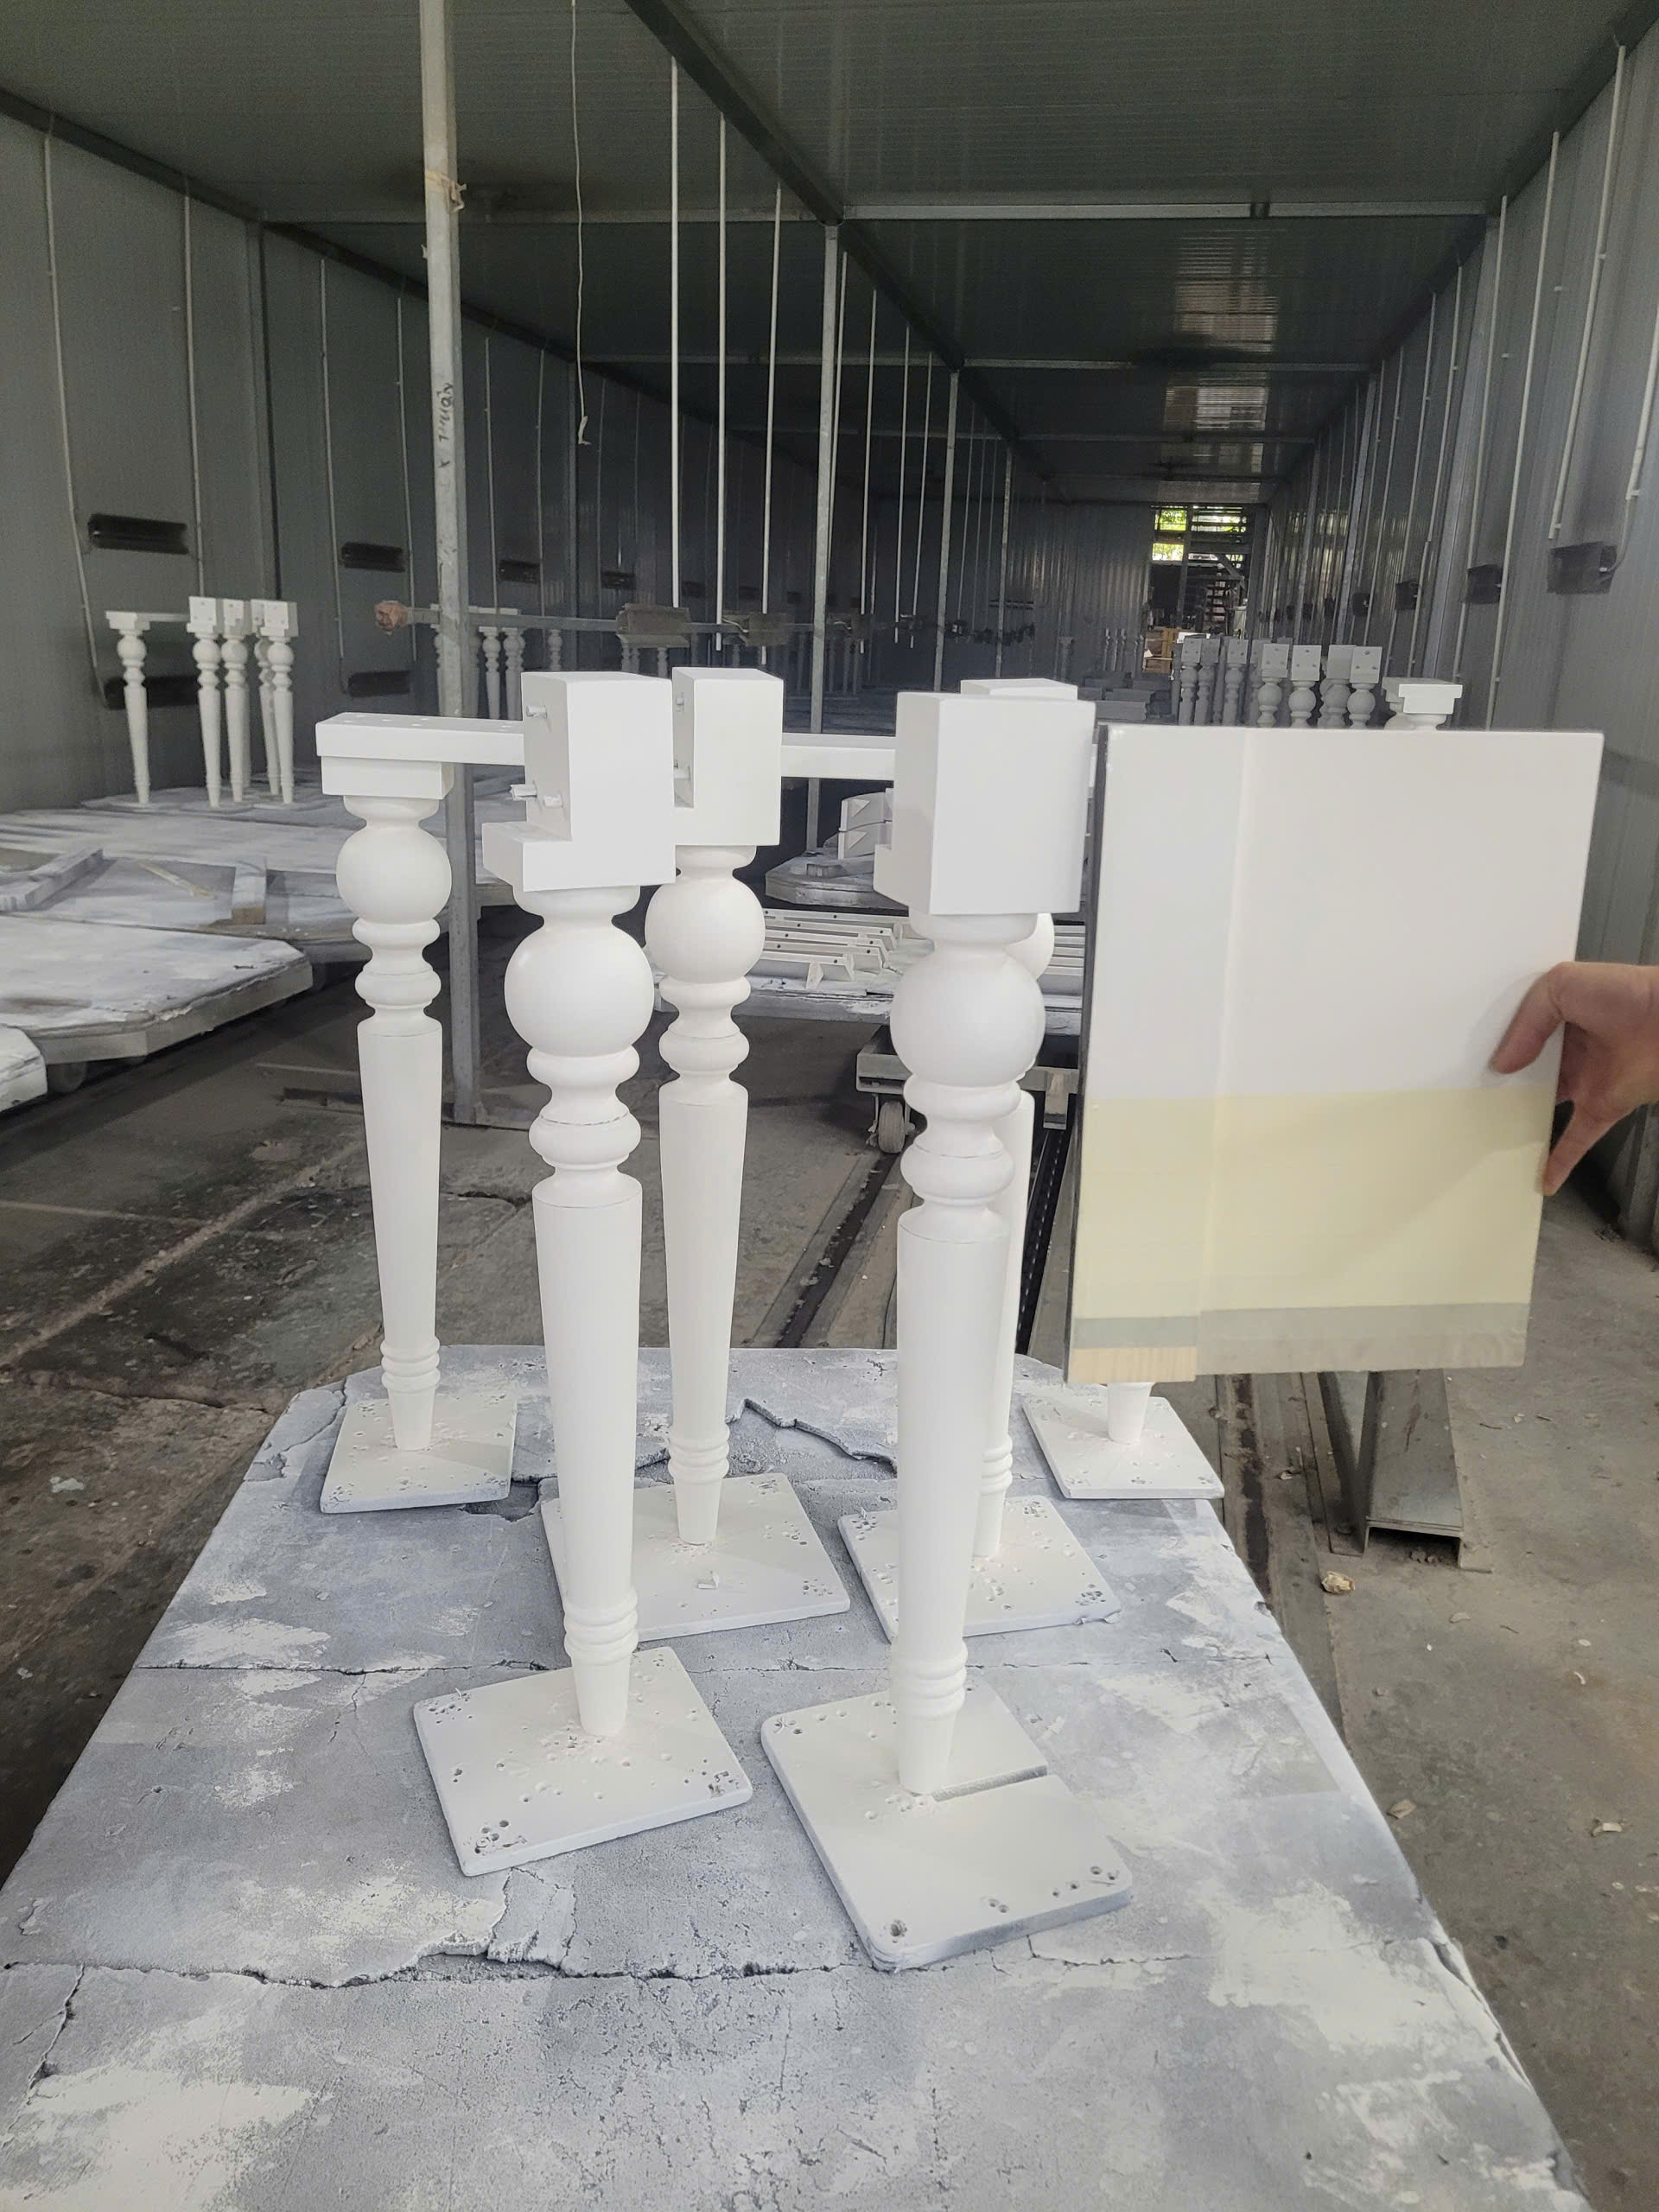

7. Ghi chú đối chiếu & theo dõi (25/09/2026)
✅ Nối chuỗi với mục 24/09/2026 (đúng mốc đã hẹn): tin ngày 24/09 ghi *“Đang đến công đoạn lót màu AQ 002 H lần 3. Mai sản xuất xong qui trình sẽ đánh giá kết quả và báo cáo lại sau.”* — mục hôm nay chính là báo cáo kết quả đó: 04 quy trình đã hoàn tất, có đánh giá màng sơn/màu sắc/độ bám dính và có 02 chữ ký xác nhận (Trần Thanh Dũng · Bùi Thiên Lộc).
🔍 Kết quả chọn hướng đi (đọc từ bản viết tay): Quy trình 4 (Primer White BT 02-2203 H) là quy trình che lấp nền tốt nhất nhưng để lại lỗi gân MDF chưa láng; Quy trình 2 (SX thực tế cải tiến — chính là biến thể đang áp dụng cho 50 bộ) xử lý được lỗi MDF nhưng còn ít nền đen. Hai hướng xử lý đang bù trừ cho nhau: cần chốt 1 quy trình chính + 1 bước bù lỗi (chà nhám/xả gân MDF, hoặc phun dặm lót bằng súng bầu như thực tế đang làm).
⚠️ Điểm kỹ thuật cần Kỹ thuật cho ý kiến (chưa có trong báo cáo hôm nay):
1. Xử lý gân MDF nổi: chưa nêu biện pháp cụ thể (mài/xả gân phôi, tăng số lớp lót, tăng định lượng lót ở bước phun?). Đây là lỗi còn lại của cả QT4 và QT2.
2. Nền đen còn sót ở vùng quét cọ: QT3 và QT1 (và ít hơn ở QT2) — cần xác nhận có phải do định lượng/độ phủ của bước quét cọ hay do phôi MDF.
3. Phun dặm bằng súng bầu: cần chốt tài liệu hoá bước này (dùng đúng lót màu AQ 002 H, tỉ lệ pha, vị trí được dặm) để QC kiểm được và tránh lệch màu cục bộ.
4. Số liệu còn thiếu: nhiệt độ – độ ẩm xưởng, độ ẩm phôi gỗ MDF, định lượng (g/m²) từng bước, DFT màng lót/màng bóng, mã lô màu + ngày pha, số lớp thực tế trên 50 bộ đã đóng gói.
⚠️ Giữ nguyên văn theo nguồn (không tự sửa): *“số lương 50 bộ”* (hiểu là số lượng), *“không thấy lồi nên đen của MDF”* và *“lòi nền đen”* (hiểu là lòi nền đen của MDF), *“gan MDF”* / *“gân MDF”* (cùng ý), *“chưa xử lý dc”* (chưa xử lý được). Tên gọi lệch giữa tin Zalo và bản viết tay: tin nhắn ghi “a Tân”, bản viết tay ghi “A. Tấn” — đề nghị xác nhận tên đúng.
Mã hóa chất đọc từ bản viết tay: TB 1501, AQ 002 H, BEX 03-2410 H 5%, SW 6-0909 H, BT 02-2203 H (Primer White) — riêng bước 2 của QT1 ghi `# 320` sau khi gạch sửa từ `# 400`.
⚠️ Trong cùng bộ ảnh còn có việc KHÁC hệ màu này: thử nghiệm surface test in-house ngày 25/09/2026 (10 AM – 1 PM) trên mặt bàn Grasmere Coffee Table Natural (gỗ sồi, Item 5061087286898) với dầu ăn, nước tương, nước lọc, tương ớt, nước nóng, cà phê — không thuộc hệ sơn trắng AQ 002 H trên MDF, cùng ngày nhưng khác sản phẩm, cần ghi nhận riêng khi có kết quả đánh giá.

